**Лабораторна робота №8**

**Тема:** Вступ до блок-схем алгоритмів

**Розробник:** Макаренко Владислав Олександрович

**Перевіряючий:** Челак Віктор Володимирович

**Загальне завдання:** Для кожної розробленої функції, що були виконані у попередній роботі, слід зробити схему алгоритмів.

**Опис програми**

1. За допомогою команди «nano» відкриваємо текстовий редактор та розпочинаємо писати код нашої програми.
2. Підключаємо бібліотеки для функції «rand()»(Рис.1).



Рисунок 1 – необхідні біблотеки

1. Оголошуємо функцію(Рис.2).



Рисунок 2 – функція

1. В функіїї «main» оголошємо змінну «number» для числа, з якого буде братись корінь, та двічі викликаємо функцію «Square_root». В першому випадку функція буде розраховувати корінь для випадкового числа, згенерованого функцією «rand()»; в другому випадку функція розраховує корінь з заданого нами числа. Та результат записує відповідно в змінні «result1» та «result2» (Рис.3). Блок-схема алгоритму функції «main» подана на рис.4.

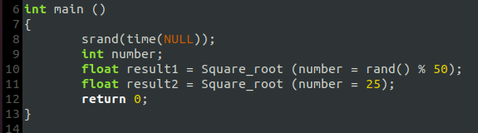

Рисунок 3 – функція main()

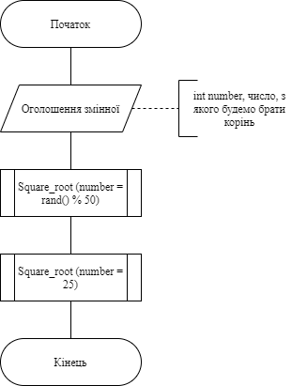

Рисунок 4 – схема алгоритму функції main

1. Описуємо функцію для розрахунку квадратного кореня з числа. В якій за допомогою циклу «while» збільшуємо значення «result» до тих пір поки воно помножене на себе не дасть нам наше початкове число «number» (Рис.5). Блок-схема алгоритму функції «Square_root» подана на рис.6.

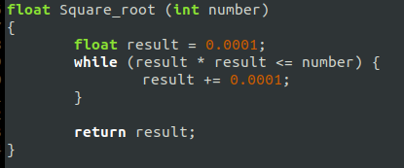

Рисунок 5 – функція Square_root

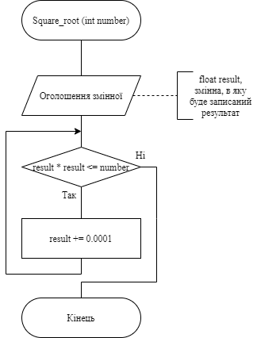

Рисунок 6 – схема алгоритму функції Square_root

1. Зберігаємо текстовий файл під назвою «main1.c» та компілюємо проект за допомогою команди «make clean prep compile».
2. За допомогою відлагодника «nemiver» демонструємо роботу програми (Рис.7).

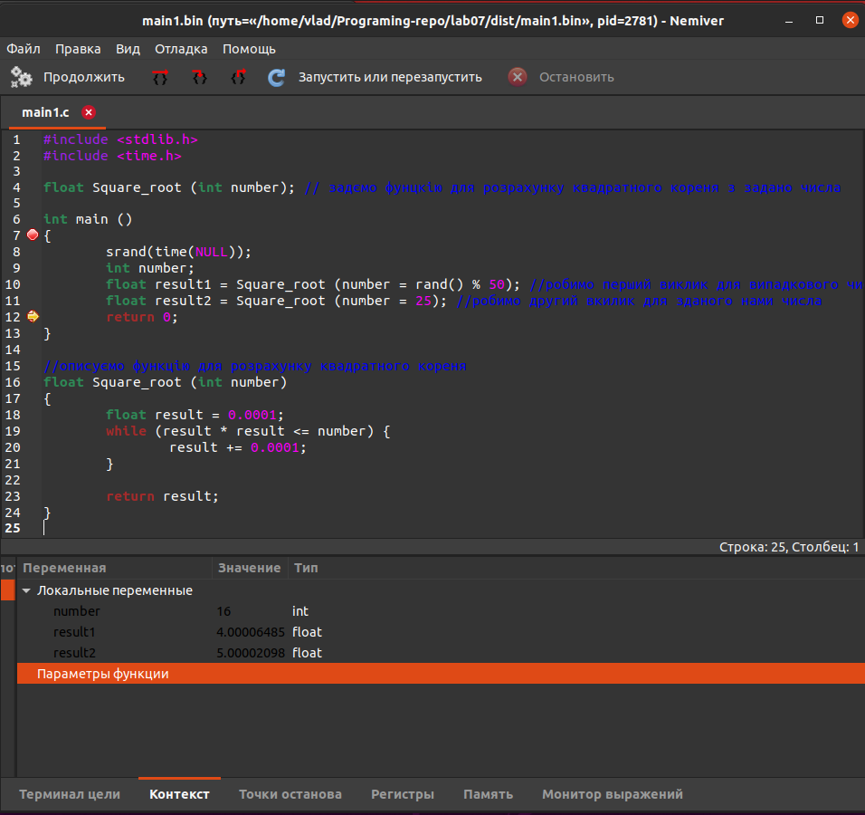

Рисунок 7 – Демонстрація програми

**Висновоки**

Ми навчилися створювати блок-схеми алгоритмів розроблених програм та функцій.